**Министерство транспорта Российской Федерации**

**Федеральное государственное бюджетное образовательное**

**учреждение высшего образования**

**«Российский университет транспорта (МИИТ)» (РУТ(МИИТ))**

**Институт транспортной техники и систем управления**

**Кафедра «Управление и защита информации»**

**Лабораторная работа №2**

**по дисциплине**

**«Информатика»**

**на тему:**

**«Последовательный вычислительный процесс»**

**Выполнил:** ст. гр. АЭМ-211

Андреев М.С.

**Вариант** № 1

**Проверил:** доц. Сафронов А.И.

**Москва 2020 г.**

Оглавление

1. Цель работы 2

2. Формулировка задачи. 2

3. Блок-схема 3

4. Листинг 4

5. Расчет 5

6. Проверка 5

7. Вывод 5

# 1. Цель работы.

Выполнить расчёт результата сложного арифметического выражения в среде *Visual Studio* на языке *Visual C#.*

# 2. Формулировка задачи.

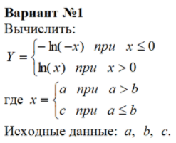

# 3. Блок-схема

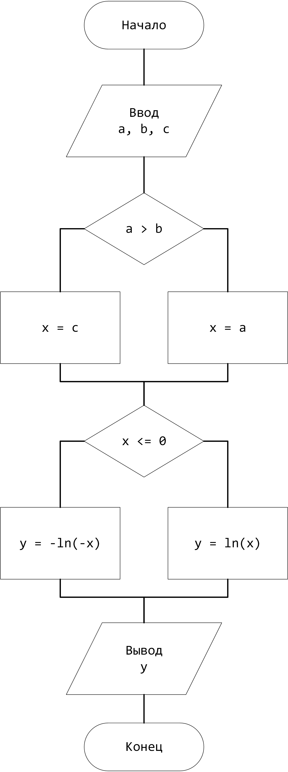

# 4.Листинг

using System;

namespace Andreev_2

{

class Program

{

static void Main(string[] args)

{

//В зависимости от языка системы дробные числа с точкой не конвертируются из строк

//поэтому точки вручную заменяем на запятые

//.Replace(".", ",")

Console.WriteLine("Введите a: ");

double a = double.Parse(Console.ReadLine().Replace(".", ","));

Console.WriteLine("Введите b: ");

double b = double.Parse(Console.ReadLine().Replace(".", ","));

Console.WriteLine("Введите c: ");

double c = double.Parse(Console.ReadLine().Replace(".", ","));

double x;

if (a > b)

{

x = c;

}

else

{

x = a;

}

double y;

if (x <= 0)

{

y = -Math.Log(-x);

}

else

{

y = Math.Log(x);

}

Console.WriteLine("y = " + y);

}

}

}

# 5. Расчет

# 

# 6. Проверка

Расчёт выполнен с использованием сервиса Wolfram Notebook:

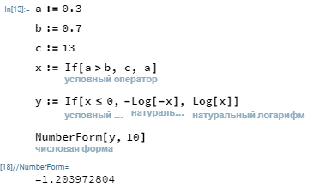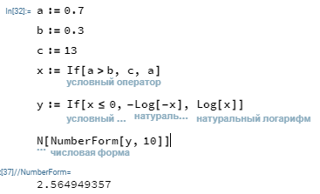

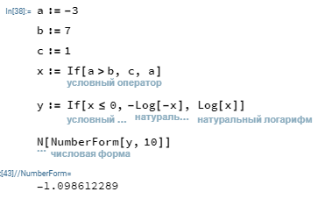

# 7. Вывод

Выполнен расчёт результата сложного арифметического выражения в среде *Visual Studio* на языке *Visual C#.*